

2018年安徽省初中学业水平考试

**物理试题**

**注意事项：**

1.物理试卷共四大题23小题，满分90分.物理与化学的考试时间共120分钟.

2.试卷包括“试题卷”（4页）和“答题卷”（4页）两部分.请务必在“答题卷”上答题，在“试题卷”上答题是无效的.

3.考试结束后，请将“试题卷”和“答题卷”一并交回.

**一、填空题（每空2分，共26分）**

1.大客机C919是我国首架具有自主知识产权的大型喷气式干线民用客机，它的巡航速度是920 km/h，该速度值的物理意义是 。

2.如图所示，在一个配有活塞的厚壁玻璃筒中放一小团硝化棉，迅速向下压活塞，硝化棉就燃烧起来。这是因为活塞压缩空气做功 ，达到了硝化棉的燃点。

*A*

*B*

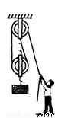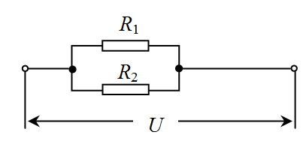

第2题图第3题图第4题图第5题图

3.一棵小树生长在水塘中，图中用带箭头的线段*AB*表示小树露出水面的部分。请在图中画出*AB*通过水面反射所成的像*AˊBˊ*。

4.如图所示，当工人师傅用400N的拉力向下拉绳时，可使重680N的重物匀速上升，此过程中滑轮组的机械效率为 。

5.图中*R*1=4，*R*2=6，把它们并联在*U*=3V的电路中，则*R*1和*R*2并联后的总电阻为 ；通电30s，电阻*R*1消耗的电能为 J。

6.某定值电阻两端加上10V的电压时，测得通过它的电流为2A，则其阻值为，若电压为0，则它的阻值为 。

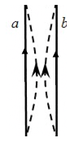

7.实验发现，两条平行放置的直导线，当通以相同的电流时相互吸引（如图），这是因为电流能够产生磁场，而磁场对电流又有力的作用。我们可以这样分析它的受力，对*a*导线：通电导线*b*产生的磁场对它具有向右的作用力；对*b*导线： 。

8.某导体的电阻为20，当通过它的电流为2A时，则其1min产生的热量为________J.

9.如图甲所示，物块*A*在一固定的斜面上保持静止，可将物块*A*看成一个有质量的点（见图乙）。请在图乙中画出物块的受力的示意图。

*A*

甲乙

10.一台额定功率为2000W的电热水器，水箱内装有50kg的水，要把这些水从20 °C加热到60 °C，热水器正常工作需要 s；若水吸收的热量全部由燃烧天然气提供，则需要完全燃烧

m3的天然气[不计能量损失，已知*c*水=4.2×103J/（kg·°C），*q*天然气=4.2×107J/m3]。

**二、选择题（每小题3分，共21分;每小题给出的四个选项中，只有一个符合题意）**

11.下列说法正确的是

A.物体运动的速度越大，其惯性越大

B.太阳能电池是把太阳能转化为电能的装置

C.滑动摩擦力的大小与接触面的大小有关

D.在液体中，流速越大的位置，压强越大

12.下列光路图错误的是

A.放大镜成像 B. 小孔成像 C .光由空气斜射到水面 D.近视眼的矫正

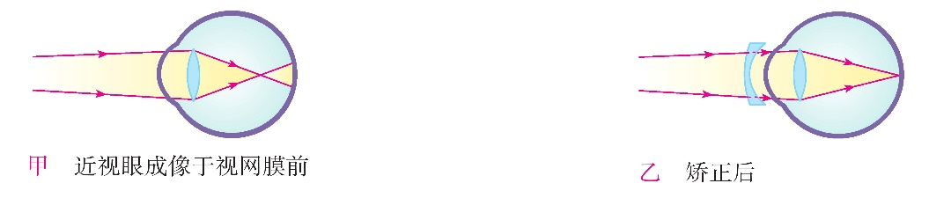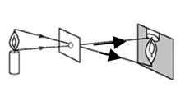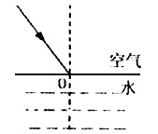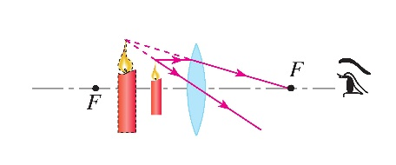

13.如图所示，8个相同的玻璃瓶中灌入不同高度的水，仔细调节水的高度，敲击它们，就可以发出“1.2.3.4.5.6.7..”的声音来；而用嘴吹每个瓶子的上端，可以发出哨声。则下列说法正确的是

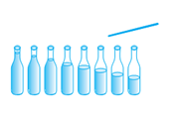

A.敲击瓶子时，声音只是由瓶本身的振动产生的

B.敲击瓶子时，声音只是由瓶中水柱的振动产生的

C.用嘴吹气时，哨声是由瓶中空气柱振动产生的

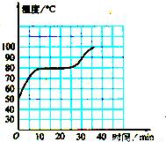

D.用嘴吹气时，哨声是由瓶中水柱的振动产生的

14.图示为某种物质熔化时温度随时间的变化的图像。根据图像，下列判断正确的是

A.该物质熔化过程持续了25min

B.该物质是晶体，熔点为80°C

C.在第30min，该物质处于固液共存状态

D.在第10min到第25min之间，由于物质温度不变，所以不吸收热量

15.我们知道，一对作用力与反作用力总是大小相等，方向相反。如图所示，重25N的长方体物块甲放在水平桌面上，另一重10N的长方体物块乙放在物块甲上。则下列说法正确的是

甲

乙

A.物块乙所受的合力为10N B.物块乙对物块甲的压力为15N

C.桌面受到物块甲的压力为15N D.桌面对物块甲的支持力为35N

16.如图所示的电路中，电源电压保持不变，闭合开关，在保证电路元件安全的前提下，向左移动滑动变阻器的滑片。在移动滑片的过程中，下列说法正确的是

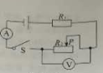

A.电流表的示数变大，电压表的示数变大

B.电流表的示数变小，电压表的示数变大

C.电流表的示数变小，电压表的示数变小

D.电流表的示数变大，电压表的示数变小

17.如图所示，当带电体接触验电器的金属球时，下列说法正确的是

A.若带电体带正电荷，则这些正电荷就通过金属杆全部转移到金属箔上

B.若带电体带负电荷，则这些负电荷就通过金属杆全部转移到金属箔上

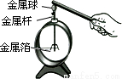

C.若带电体带正电荷，则验电器就有一部分电子转移到带电体上

D.若带电体带负电荷，则验电器就有一部分正电荷转移到带电体上

**三、实验题（每空2分，共20分）**

18.图为探究物体（钢球）动能大小跟哪些因素有关的实验装置。

（1）实验原理：

①钢球从平滑斜面上由静止开始向下运动，到达斜面底端时的速度只与钢球起点位置的高度有关。起点位置越高，该速度越。

②钢球从平滑斜面上由静止开始向下运动，在水平木板上撞击木块，木块运动的距离越长，运动钢球所具有的动能越。

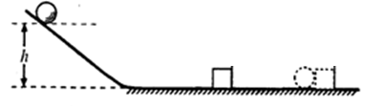

（2）实验现象：

①同一钢球从斜面上不同高度处由停止向下运动。在水平木板上撞击木块，钢球开始向下运动的起点位置越。木块运动的距离越长。

②同一高度由静止向下运动，在水平木板上撞击木块，钢球的质量越，木块运动的距离越长。

19.在某次电学实验中，已知所使用的双量程电流表能够满足实验的测量要求。在不能事先估计电流的情况下，为了避免损坏电流表，且又能较准确地测出电路中的电流，常常通过“试触”来确定电流表的量程。

（1）假如先选用电流表的小量程：闭合开关然后迅速断开，同时观察开关闭合瞬间电流表的指针偏转情况，若指针，则换用电流表的大量程；

（2）假如先选用电流表的大量程：闭合开关然后迅速断开，同时观察开关闭合瞬间电流表的指针偏转情况，若指针，则换用电流表的小量程。

20.利用如图a所示的电路，可以研究通过小灯泡的电流跟加在它两端电压的关系。实验中使用小灯泡的额定电压为2.5V。

（1）请按照图a，将图b中的实物电路连接完整；

（2）闭合开关S，当滑片从滑动变阻器的一端向另一端移动时，小灯泡两端的电压连续发生变化，于是可得到多组测量值（*U*，*I*），根据测量值画出小灯泡的*I*-*U*图像如图c所示。从图像可以发现；随着小灯泡两端电压从0逐渐增大（不大于额定电压），其灯丝的电阻值（选填“不断增大”“保持不变”或“不断减小”）；

（3）在图a中，闭合开关，将滑片*P*从*A*端向*B*端移动。在此过程中，小灯泡两端的电压（选填“不断变大”“保持不变”或“不断变小”）；

（4）考虑到电压表的电阻对电路的影响，每次电流表的示数比测量时通过小灯泡的实际电流______（选填“偏大”或“偏小”）。

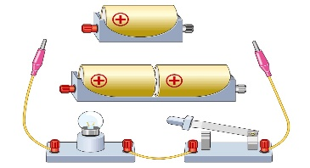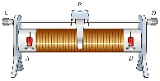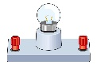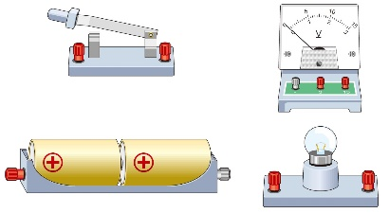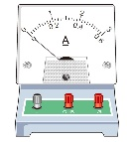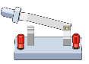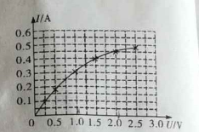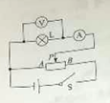

图a 图b 图c

**四、计算与推导题（第21题4分，第22小题7分，第23小题12分，共23分；解答要有必要的公式和过程，只有最后答案的不能得分）**

21.图a所示为前臂平伸用手掌拖住铅球时的情形。我们可将图a简化成如图b所示的杠杆。不计自重。若铅球质量*m*=3kg，*OA*=0.03m，*OB*=0.30m，求此时肱二头肌对前臂产生的拉力*F*1大小（*g*取10N/kg）。

***A***

***B***

*O*

*F*1

*F*2

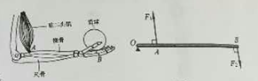

22.一般家用电饭锅工作时有两种状态，分别是煮饭过程中的加热状态和米饭煮熟后的保温状态。图示为该种电饭锅的电路原理图，图中*R*1是一个电阻，*R*2是加热用的电阻丝，*U*为电源电压（*R*1和*R*2的阻值不随温度变化）。

（1）请分析论证：当开关S闭合时，电饭锅处于加热状态；

（2）要使*R*2在保温状态时的功率是加热状态时的，求的值。

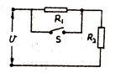

23.重为200N的方形玻璃槽，底面积为0.4m2，放在水平台面上，向槽中加水至水深0.3m(已知=1.0×103kg/m3，*g*取10N/kg，玻璃槽的侧壁厚度不计)。

（1）求水对槽底部的压强和槽底对水平台面的压强；

（2）将边长为20cm的正方体物块轻轻放入水中，当其静止时，测出该物块露出水面的高度为5cm，求该物块的密度；

（3）用力*F*垂直向下作用在物块的上表面，使物块露出水面的高度为2cm并保持静止，求此时力*F*的大小。

0.3m

5cm

2cm

*F*

**安徽卷参考答案**

**一、填空题**

1. 飞机每小时飞行的距离是920千米 2. 空气的内能增加，温度升高

3.

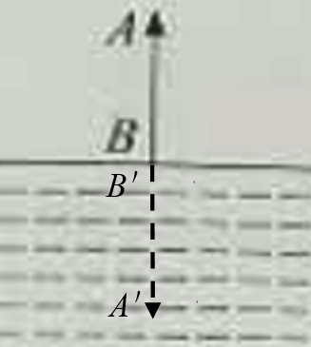

4. 85% 5. 2.4 67.5 6. 5 5

7.通电导线*a*产生的磁场对它由向左的作用力

8. 4 800

9.

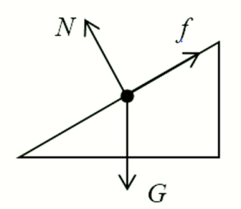

10. 4 200 0.2

**二、选择题**

11.B 12.C 13.C 14.B 15.D 16.D 17.C

**三、实验题**

18.（1）大（2）大（3）高（4）大

19.（1）偏转超过最大刻度（2）偏转不超过最大刻度的三分之一

20.（1）如图所示（2）不断增大（3）不断变大（4）偏大

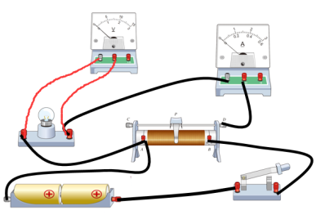

**四、计算与推导题**

21. 300 N

解析：由杠杆平衡原理可知，

又因为，联立解得

22.（1）见解析（2）

解析：

（1）当开关*S*闭合时，*R*1被短路，电路的功率，当开关*S*断开时，*R*1接入电路*R*2串联，电路的功率。因为，且加热的功率应该大于保温的功率，所以开关*S*闭合时是加热状态。

（2）由（1）可知*R*2在加热时的功率为，*R*2在保温时的功率，因为，联立解得。

23. （1）；（2）（3）

解析：

（1）水对玻璃槽底部的压强是液体压强所以；因为槽底对水平台的压强，且，，联立解得。

（2）因为物体漂浮，所以即，又因为物体边长为20 cm，露出水面的高度为5 cm，所以，与上式联立解得。

（3）因为物体边长为20 cm，此时露出水面的高度为2 cm，所以，代入和，可得，。此时物体受力平衡所以有，由，联立解得。